**新版英克云药房下载安装方法**

请大家在钉盘下载压缩文件前，务必先将电脑杀毒软件退出（如：360安全卫士，腾讯安全管家，金山毒霸）

第一步、先打开**钉盘**

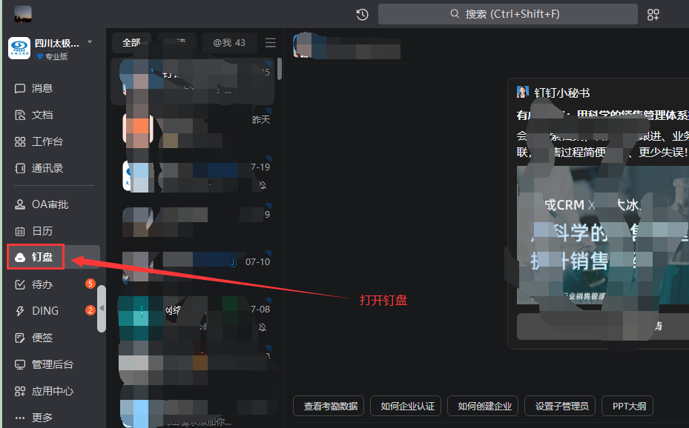

第二步、选择“团队文件”下“新版英克运药房系统”文件夹

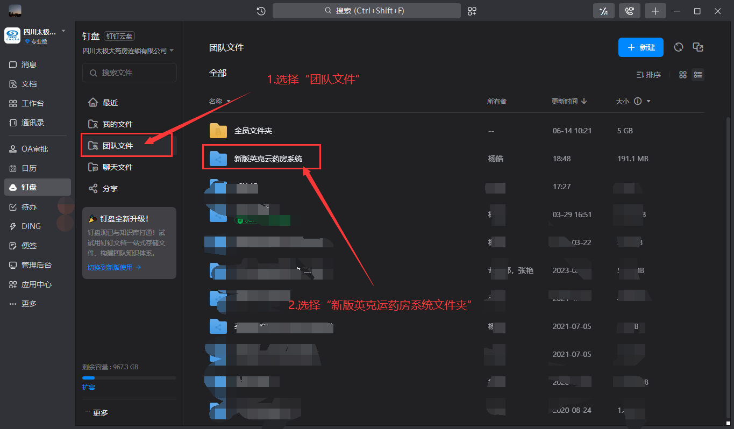

第三步、勾选要下载的文件后点击“下载”按钮

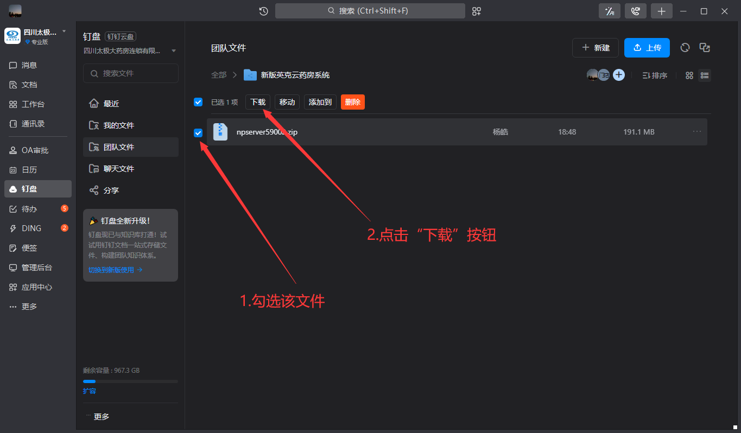

第四步、将文件下载至桌面（方便查找）

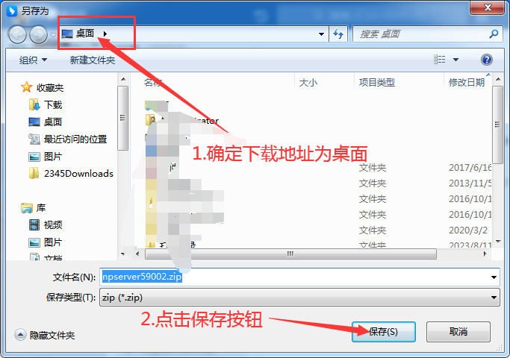

第五步、桌面找到下载文件后，双击点开压缩文件，直接点击“解压到”按钮

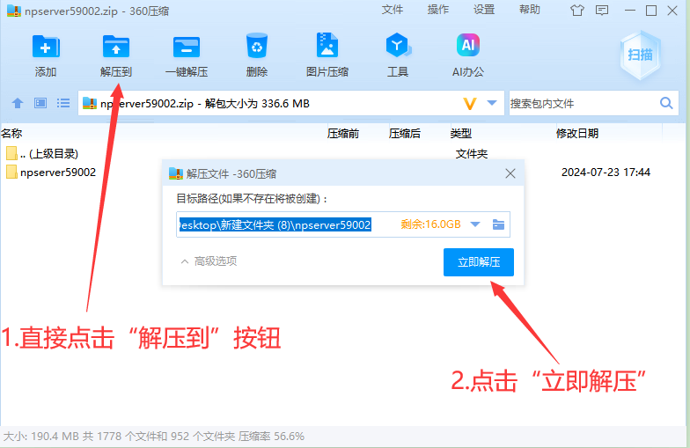

第六步、解压完成后，再桌面找到文件夹“npserver59002”将**文件夹复制粘贴到C盘下**

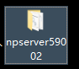 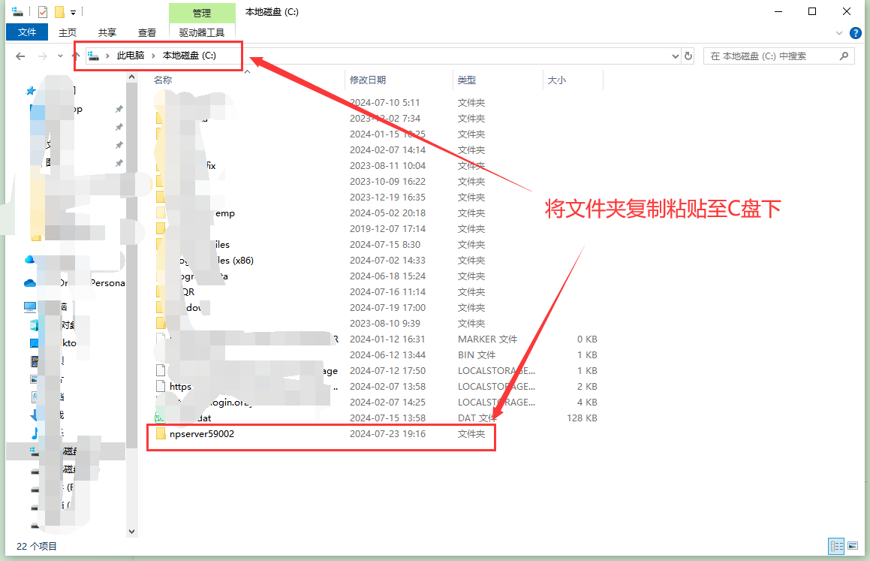

第七步、在npserver59002文件夹下找到运行图标，发送到桌面

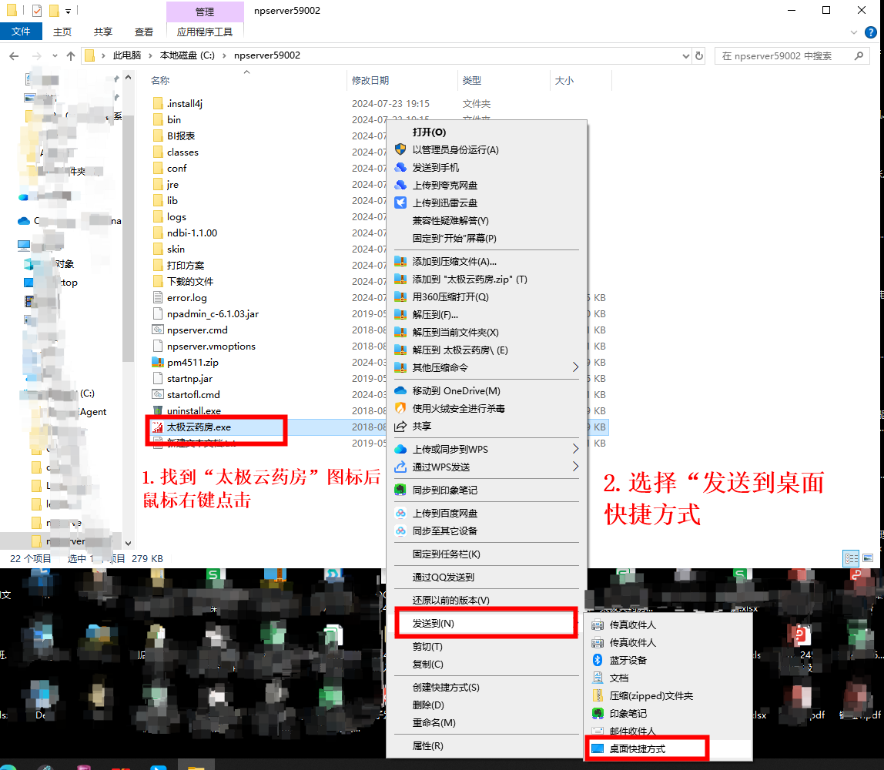

第八步、桌面找到该图标，双击后打开登陆界面，直接登陆即可

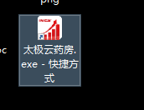 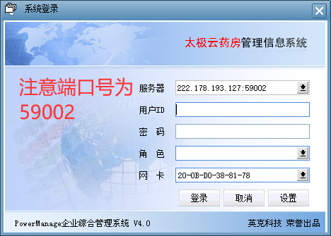

**完**